Белорусский государственный технологический университет

Факультет информационных технологий

Кафедра программной инженерии

 Лабораторная работа 16

По дисциплине «Основы алгоритмизации и программирования»

На тему «Функции пользователя»

Выполнил:

Студент 1 курса 9 группы

Аврусевич Егор Николаевич

Преподаватель: асс. Андронова М.В.

2023, Минск

Вариант 1:

|  |  |
| --- | --- |
| **1** | 1. Ввести целые числа в массив **A**[**n**, **m**] (**n**, **m** > 0) и все отрицательные элементы в нечетных строках заменить на такие же положительные.  2. Написать программу, преобразующую строку, состоящую только из прописных букв, в строку, состоящую из прописных и строчных букв, при этом первая буква после точки и пробела − прописная, остальные − строчные. |

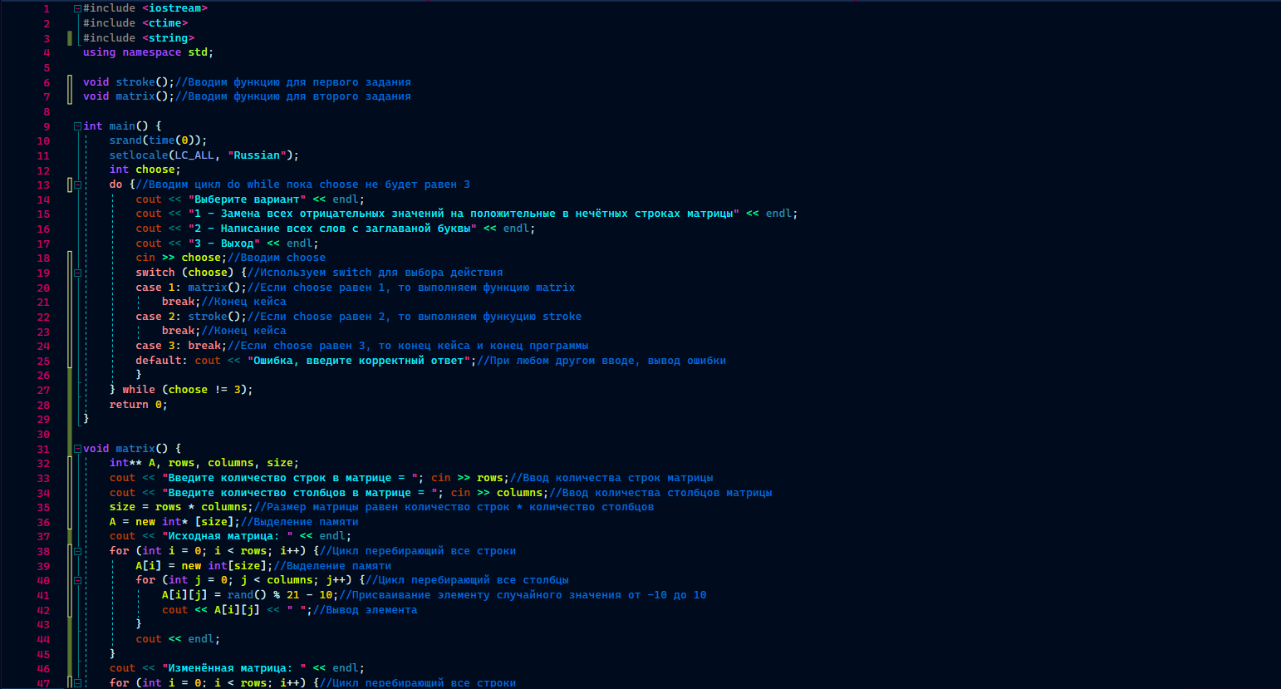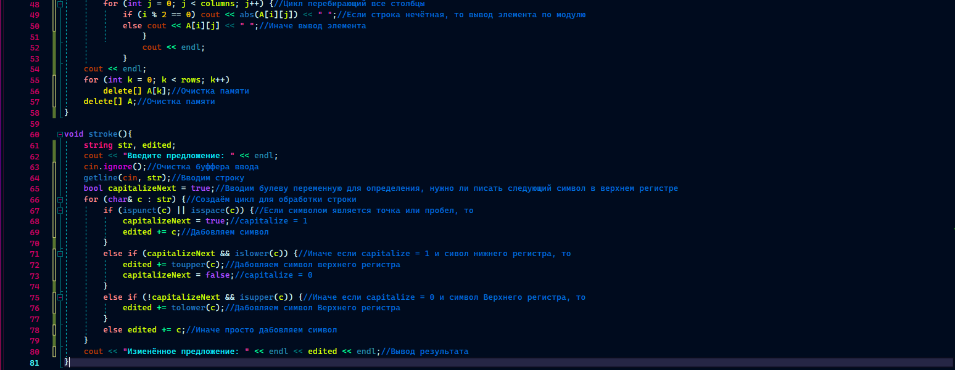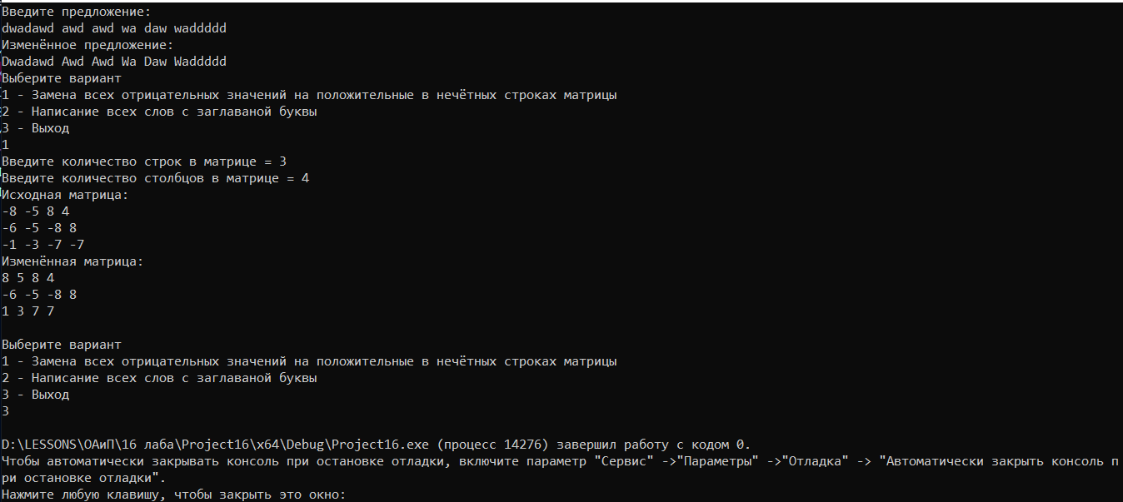

Доп. задания:

|  |  |
| --- | --- |
| **2** | 1. Ввести вещественные числа в массив **А**[**n**, **m**] (**n**, **m** > 0) и ко всем числам каждой строки прибавить единицу. Если первый элемент строки нулевой, ничего не делать.  **2.** Дана строка. Все русские буквы привести к верхнему регистру, латинские − заменить символом «**?**». Вывести результат на экран. |

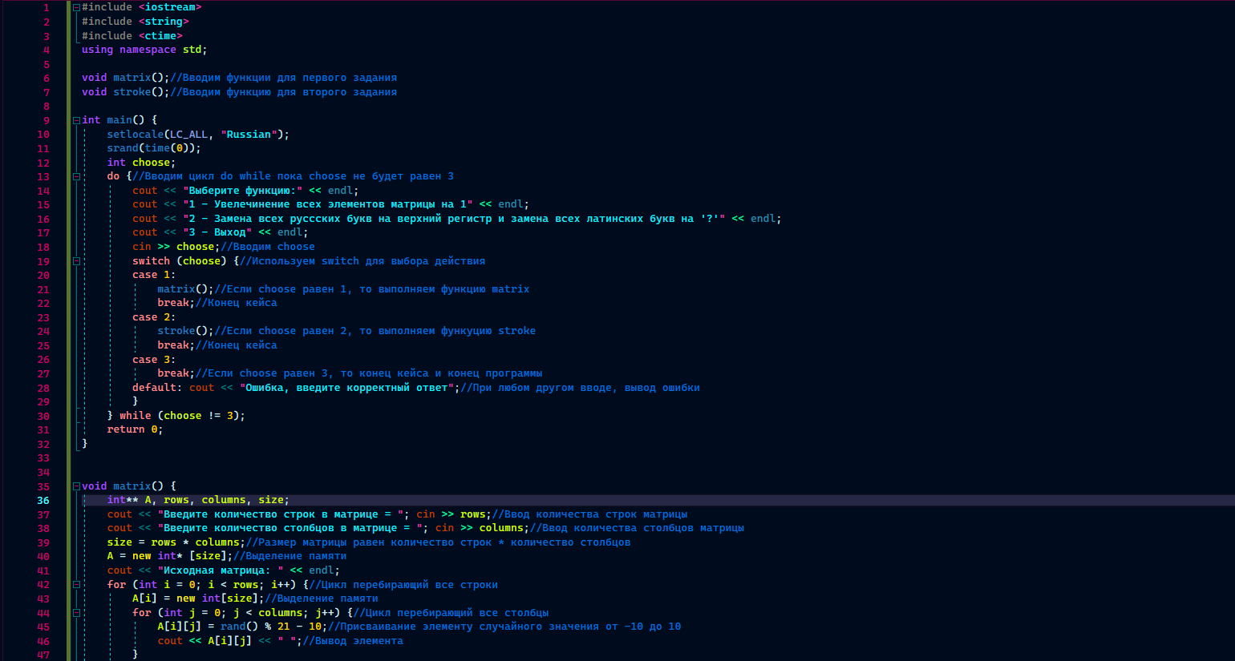 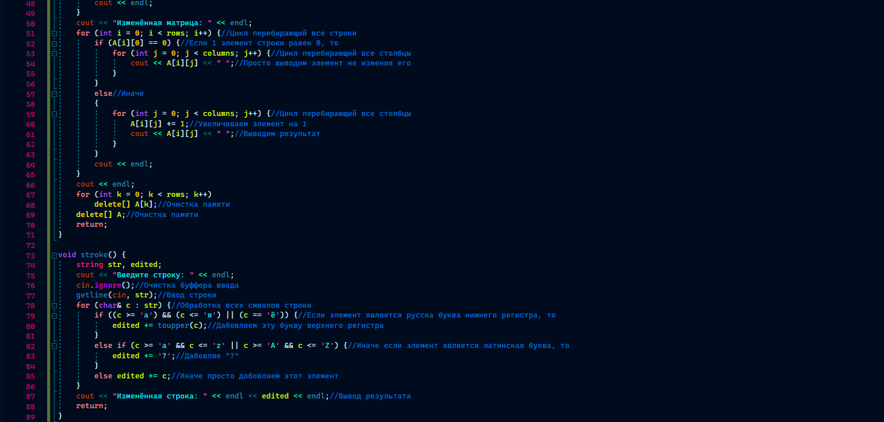 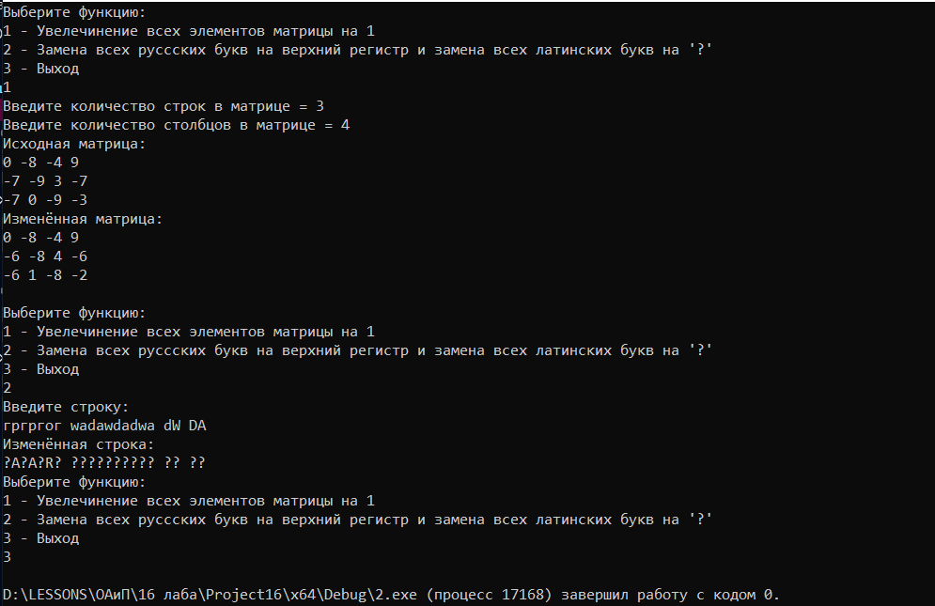

|  |  |
| --- | --- |
| **8** | 1. Дан двумерный массив, состоящий из **N** строк и **М** столбцов. Найти количество отрицательных, положительных и нулевых элементов массива.  2. Написать программу, которая вводит несколько слов текста и определяет общее количество слов. Слова разделены пробелами. |

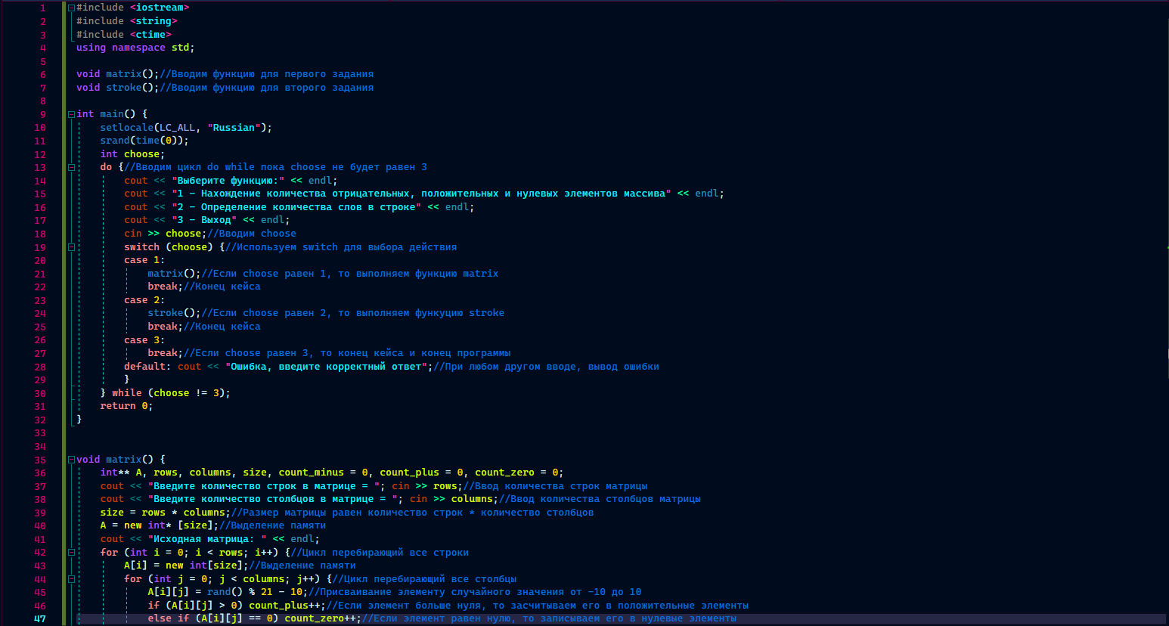 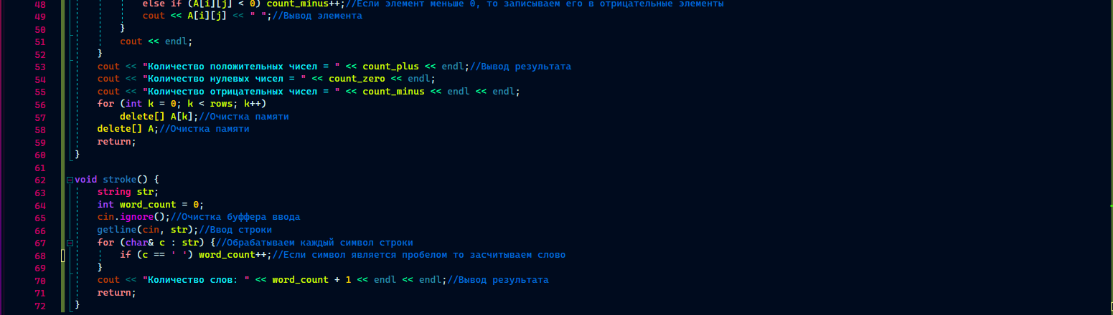 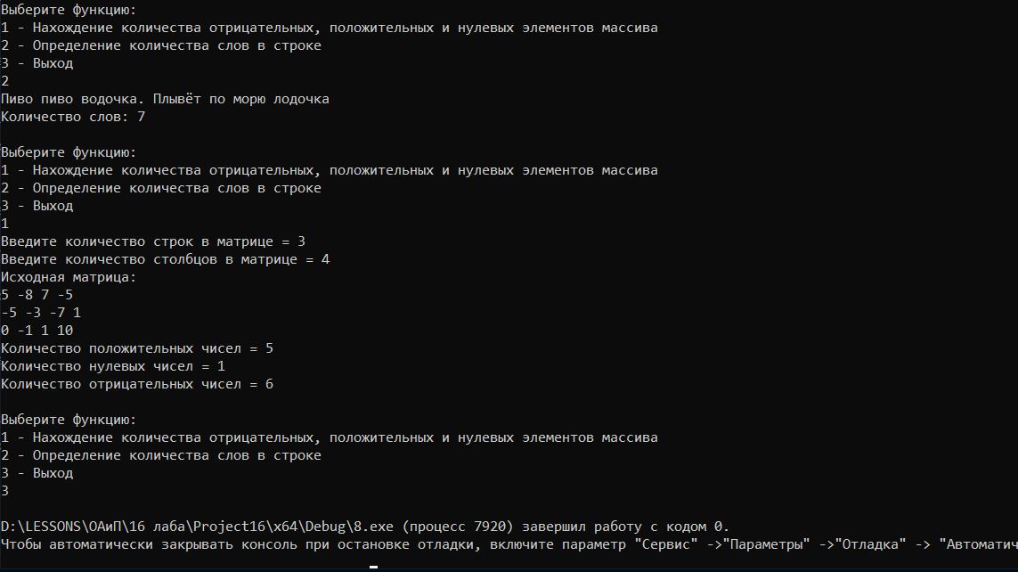

|  |  |
| --- | --- |
| **14** | 1. В одномерном массиве, состоящем из вещественных элементов, вычислить номер минимального по модулю элемента массива и сумму модулей элементов массива, расположенных после первого отрицательного элемента.  2. Написать программу, определяющую есть ли во введенном с клавиатуры тексте слово "БГТУ". |

